Anleitung
Temperaturfühler PT1000 / MAG2010.1
zu Magnetheizrührer MAG2010
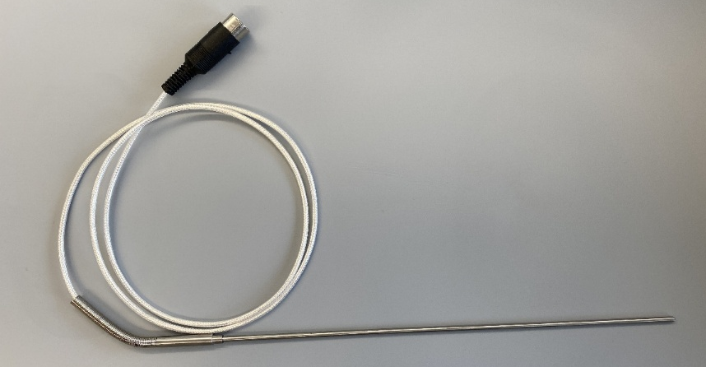

1. Vorbereitung
- Stelle sicher, dass das Gerät MAG2010 und der Fühler PT1000-Fühler unbeschädigt sind.

2. Anschluss des PT1000
- Stecke den Stecker des PT1000-Fühlers fest in die rückseitige Buchse des Magnetrührers.
- Achte auf einen festen Sitz - der Kontakt muss stabil sein.

3. Platzierung des Fühlers
- Tauche die Spitze des PT1000-Fühlers mindestens 20 mm tief in das Medium (die Flüssigkeit) ein.
- Fixiere den Fühler z. B. mit einer Klemme an einem Stativ, sodass er sich während des Rührens nicht bewegt.

4. Gerät einschalten
- Verbinde das Gerät mit dem Stromnetz.
- Schalte es mit dem Netzschalter (Position 11) ein.

5. Temperatursteuerung aktivieren
- Stelle die gewünschte Temperatur über den Temperatur-Einstellknopf (1) ein.
- Drücke den Knopf zur Bestätigung und zum Start der Heizung.
- Die Temperatur im Medium wird nun vom PT1000-Fühler gemessen und die Heizplatte entsprechend geregelt.

Hinweis:
Wenn der Fühler richtig angeschlossen ist, leuchtet die Anzeige "externer Sensor" (Position 9).
6. Fehlermeldungen beachten
- Bei Kurzschluss oder Unterbrechung zeigt das Display z. B. "Er1" oder "Er2" an.
  - In diesem Fall: Fühler überprüfen, neu anschliessen, Gerät neu starten.

